

沙烏地公開賽提前開打，史坦森再戰鮑里布瑟

2024年4月18日

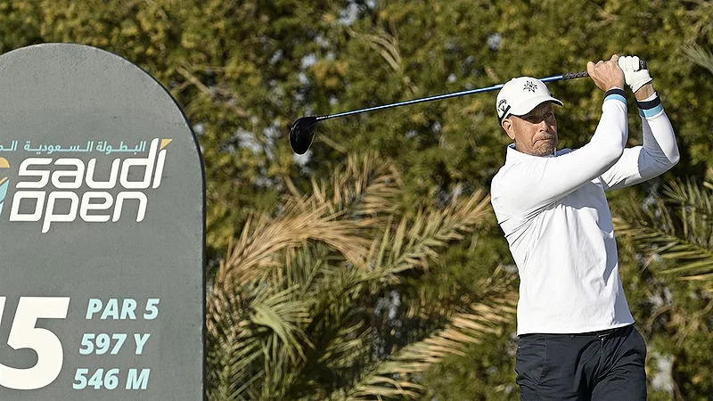
【羅開新聞中心Minsey Weng綜合報導 圖提供/Asian Tour】四個月前，Saudi Open presented by PIF（沙烏地公開賽）才為2023年亞巡賽季劃下句點，現在又要登場了。泰國新生代好手Denwit Boriboonsub（丹威特‧鮑里布瑟）即將回到Riyadh Golf Club（利雅德高爾夫俱樂部）尋求衛冕大業，不過還得面臨Henrik Stenson（亨瑞克‧史坦森）、Peter Uihlein（彼特‧威雷恩）、David Puig（大衛‧普伊格）、Andy Ogletree（安迪．歐葛崔）等利夫球星的挑戰。
現年二十歲的鮑里布瑟，去年原本只能遞補參加一些亞巡賽，所以很多時候都在發展賽磨練或回家打泰巡賽，結果靠著Aramco Invitational（阿拉伯石油邀請賽）冠軍，才有機會獲邀參加沙烏地公開賽。
鮑里布瑟打出生涯代表作，連四天都是六十八桿以下的成績，其中決賽日強攻六十四桿，最後以三桿之差擊敗六十五桿作收的瑞典名將史坦森，加上前一週回家贏得Thailand Open（泰國公開賽），季末寫下三連勝的壯舉，並把那股氣勢帶到今年的戰場，開季在IRS Prima Malaysian Open（馬來西亞公開賽）並列第三，另外在International Series Macau presented by Wynn（澳門國際系列賽）名列第九。
不用再等到十二月，鮑里布瑟就要展開沙烏地公開賽的衛冕之旅，並透露出當時贏球的秘訣：每天晚上吃肯德基，他說道：「本週也要天天吃肯德基，同樣的餐點，希望會有同樣的效果。」
「我的近況還不錯，今天練習賽風勢很大，希望可以變小。老實說，我並沒有刻意去想贏球的事，我要專注於自己的擊球，希望打出好成績。」
這場總獎金一百萬美元的沙烏地之戰，兩年前原本只是發展賽的二十萬美元行程，去年首度升格為亞巡賽，今年提前在四月開戰，來自瑞典的前英國公開賽冠軍史坦森試圖更上層樓。
「很高興回到利雅德參加沙烏地公開賽，我很喜歡第一次造訪此地的氛圍，非常棒的球場，很期待那樣的經驗。」史坦森說道。
主戰場在利夫聯賽的西班牙選手普伊格，有空檔就參加亞巡賽，去年在International Series Singapore（新加坡國際系列賽）贏得職業首勝，今年初再奪得馬來西亞公開賽，上個月眼看著就要再添得International Series Macau presented by Wynn（澳門國際系列賽），可惜延長賽敗給美國選手John Catlin（約翰‧卡特林），兩人目前名列積分榜前兩名。
至於去年榮登亞巡賽球王寶座的歐葛崔，升上利夫聯賽表現平平，最佳成績只有並列二十九，其他全都在四十名外，本週回到亞巡賽調整擊球狀態。

